____年____班 座號：_____號 姓名：___________

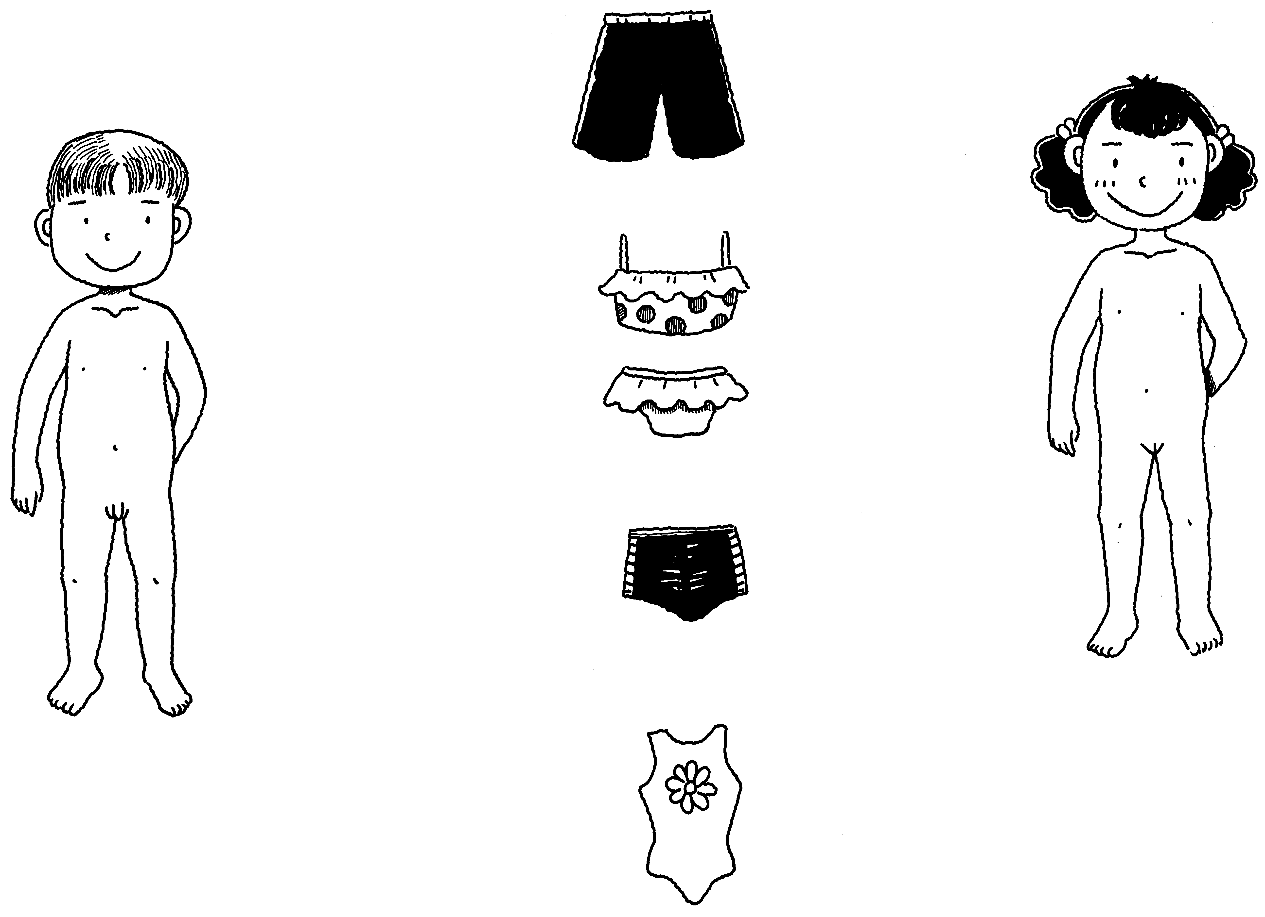
小朋友！剛剛觀察男生和女生外表上的不同，接著請你想一想，長大後男生女生還有哪些不同的變化，連一連，完成下圖。

- 長鬍鬚‧

- 開始有月經‧

- 臉上可能長出痘痘‧

‧聲音低沉‧

- 喉結突出‧

‧腋下長出腋毛‧

- 乳房開始發育‧

- 肩膀變寬‧

‧陰部長出體毛‧

‧臀部變大‧

